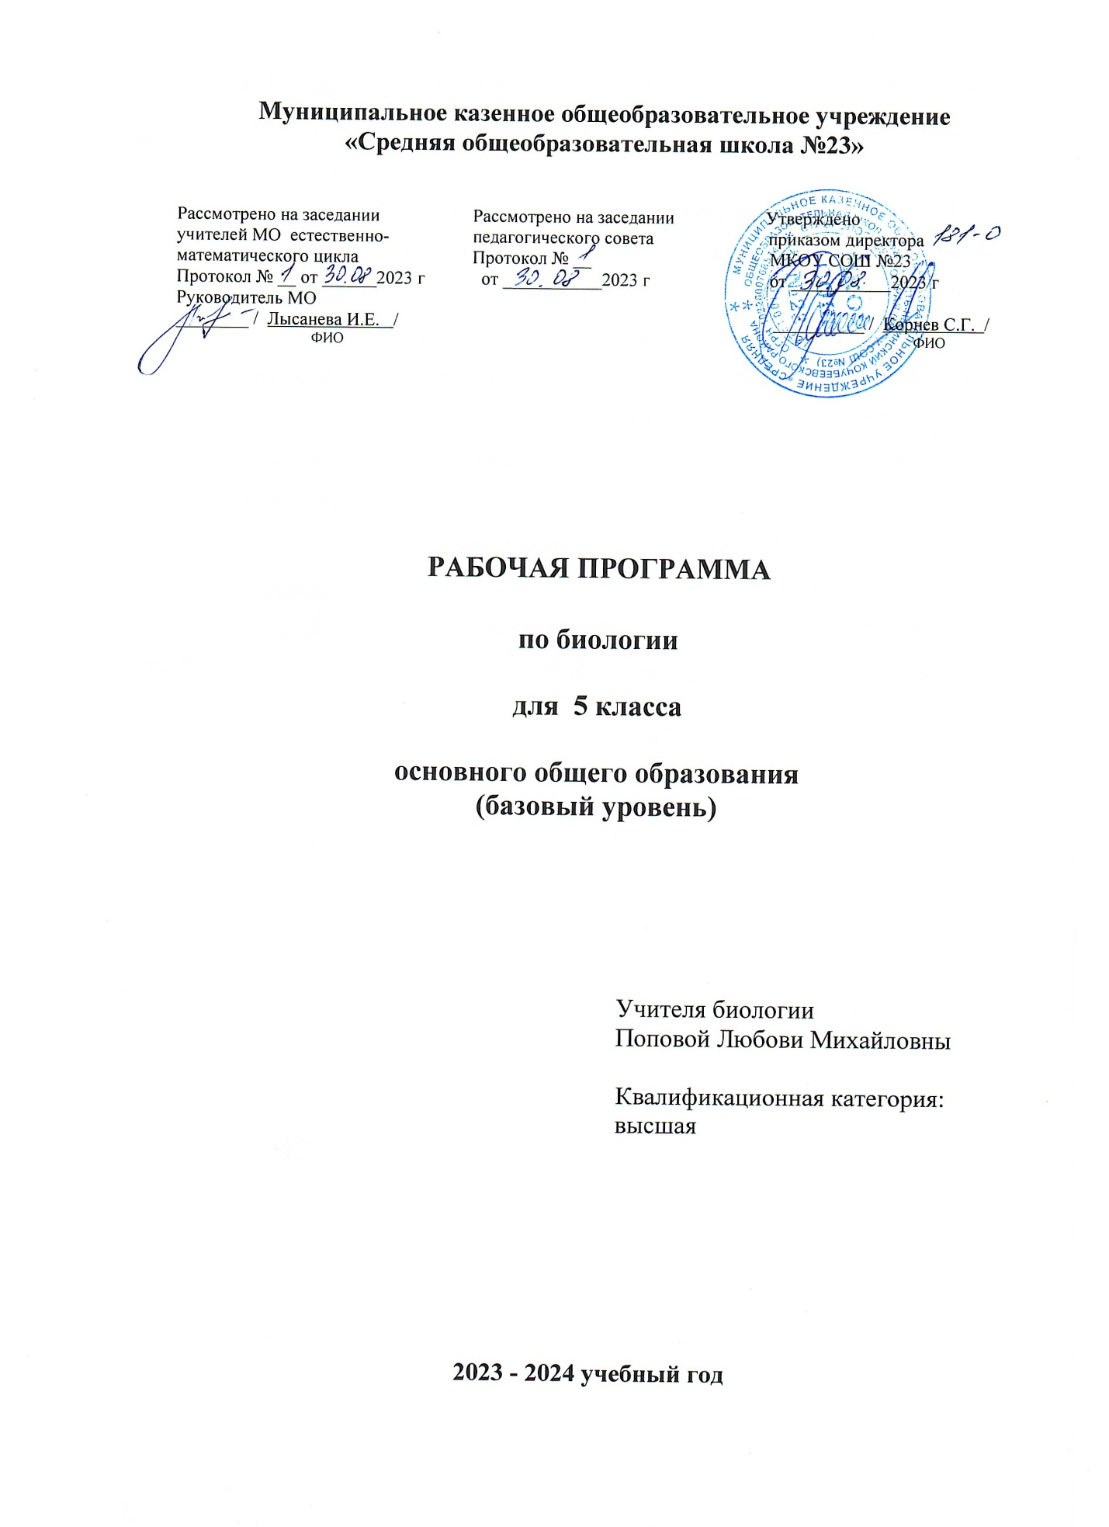

Пояснительная записка

Рабочая программа по предмету «Биология» составлена на основе Федерального государственного образовательного стандарта основного общего образования к структуре основной общеобразовательной программы, определяет цели, задачи, планируемые результаты, содержание и организацию образовательного процесса на ступени основного общего образования по предмету « Биология.
Рабочая программа по Биологии 7 класса в УМК Н.И. Сонина « Биология. 5-9 классы (концентрический курс) М.,Дрофа,2014г. Сборник нормативно - правовых документов и методических материалов: Биология.
Рабочая программа по курсу « Биология» разработана в соответствии с требованиями к результатам освоения основной образовательной программы основного общего образования, предусмотренным федеральным государственным образовательным стандартом основного общего образования второго поколения.
Программа включает общую характеристику курса « Биология», личностные, метапредметные, и предметные результаты его освоения, содержание курса, календарно- тематическое планирование с определением основных видов учебной деятельности.
Рабочая программа по курсу « Биология « разработана на основе следующих нормативно- правовых документов:
1.Федерального закона « Об образовании в Российской Федерации» от 29.12.2012г. № 273- ФЗ: ( статья7,9,32).

2.Федерального государственного образовательного стандарта основного общего образования утвержденного приказом №1897 от17.12.2010 г.

3.Федеральное ядро содержания начального общего и основного общего образования.

4. Федерального перечня учебников, рекомендуемых МО и науки Российской Федерации к использованию в общеобразовательном процессе в образовательных учреждениях от 31.03. 2014 года № 253.

5.Концепция духовно- нравственного развития и воспитания личности гражданина России- М,: Просвещение. 2011год.

6.СанПин 2.4.2.2821-10 « Санитарно- эпидемиологические требования к условиям и организации обучения в общеобразовательных учреждениях» Постановление № 189 от 29.12.2010 г.
7. Программы по Биологии 7 класса в УМК Н.И. Сонина « Биология. 5-9 классы (концентрический курс) М.,Дрофа,2014г

.
В 7 классе учащиеся получают углубленные знания о строении, жизнедеятельности и многообразии бактерий, грибов, растений, животных, вирусов, принципах их классификации; знакомятся с эволюцией строения живых организмов, взаимосвязью строения и функций органов и их систем, с индивидуальным развитием организмов.

Планируемые результаты освоения программы

Личностные результаты освоения учебного предмета:
-развитие интеллектуальных и творческих способностей;
-воспитание бережного отношения к природе, формирование экологического сознания;
-признание высокой целости жизни, здоровья своего и других людей;
-развитие мотивации к получению новых знаний, дальнейшему изучению естественных наук.

Метапредметные результаты освоения учебного предмета:

Анализировать, сравнивать, классифицировать факты и явления;
Выявлять причины и следствия простых явлений;
Осуществлять сравнение и классификацию, самостоятельно выбирая критерий для указанных логических операций;
Строить логическое рассуждение, включающее установление причинно-следственных связей;
Создавать схематические модели с выделением существенных характеристик объекта;
Составлять тезисы, различные виды планов (простых, сложных и т.п.)
Преобразовывать информацию из одного вида в другой (таблицу в текст);
Определять возможные источники необходимых сведений, производить поиск информации, анализировать и оценивать ее достоверность.

Предметные результаты освоения учебного предмета:

1. В познавательной (интеллектуальной) сфере:
уметь объяснять: роль биологии в формировании современной естественнонаучной картины мира, в практической деятельности людей и самого ученика; родство, общность происхождения и эволюцию растений и животных (на примере сопоставления отдельных групп); роль различных организмов в жизни человека и собственной деятельности; взаимосвязи организмов и окружающей среды; биологического разнообразия в сохранении биосферы; необходимость защиты окружающей среды; родство человека с млекопитающими животными, место и роль человека в природе; взаимосвязи человека и окружающей среды; зависимость собственного здоровья от состояния окружающей среды.
изучать биологические объекты и процессы: ставить биологические эксперименты, описывать и объяснять результаты опытов; наблюдать за ростом и развитием растений и животных, поведением животных, сезонными изменениями в природе; рассматривать на готовых микропрепаратах и описывать биологические объекты;
распознавать и описывать: на живых объектах и таблицах органы цветкового растения, органы и системы органов животных, растения разных отделов, животных отдельных типов и классов; наиболее распространенные растения и животных своей местности, культурные растения и домашних животных, съедобные и ядовитые грибы, опасные для человека растения и животные;
выявлять изменчивость организмов, приспособления организмов к среде обитания, типы взаимодействия разных видов в экосистеме;
сравнивать биологические объекты (клетки, ткани, органы и системы органов, организмы, представителей отдельных систематических групп) и делать выводы на основе сравнения;
• определять принадлежность биологических объектов к определенной систематической группе (классификация);
анализировать и оценивать воздействие факторов окружающей среды, факторов риска на здоровье, последствий деятельности человека в экосистемах, влияние собственных поступков на живые организмы и экосистемы;
2. В ценностно-ориентационной сфере:
-знание основных правил поведения в природе;
-анализ и оценка последствий деятельности человека в природе.

3. В сфере трудовой деятельности:
-знание и соблюдение правил работы в кабинете биологии;
-соблюдение правил работы с биологическими приборами и инструментами (препаровальные иглы, лупы, микроскопы).

4. В сфере физической деятельности:
-освоение приемов оказания первой помощи при отравлении ядовитыми грибами и растениями, выращивания и размножения культурных растений и ухода за ними.

5. В эстетической сфере:
-выявление эстетических достоинств объектов живой природы.

Выпускник научится:

-применять методы биологической науки для изучения клеток и организмов; проводить наблюдения за живыми организмами, ставить несложные биологические опыты и объяснять их результаты; описывать биологические объекты;
-классифицировать живые организмы по царствам; сравнивать представителей разных групп растений, делать выводы на основе сравнения;
ориентироваться в системе познавательных ценностей: оценивать информацию о живых организмах, получаемую из разных источников.

Выпускник получит возможность научиться:

-соблюдать правила работы в кабинете биологии, с биологическими приборами и инструментами;
-находить информацию о растениях, грибах, бактериях в научно-популярной литературе, биологических словарях и справочниках, анализировать, оценивать её и ----переводить из одной формы в другую;
выбирать целевые и смысловые установки в своих действиях и поступках по отношению к живой природы.

Содержание учебного предмета биологии

№ пп | Наименование разделов и тем | Количество часов | Основные виды деятельности обучающихся (на уровне учебных действий)
Введение (1 ч)
1 | Введение. Мир живых организмов. Уровни организации живого. Многообразие организмов и их классификация | 1 | Определяют и анализируют понятия: биология, уровни организации, орган, организм биосфера .анализируют логическую цепь событий, делающих борьбу за существование неизбежной
Раздел I Царство Прокариоты (1ч.)
2 | Царство Прокариоты. Общая характеристика прокариот и строение. Значение прокариот в природе и в жизни человека. | 1 | Выделяют основные признаки бактерий. Дают общую характеристику прокариот. Дают характеристику Настоящих бактерий Изучают роль фотосинтетиков в образовании органического вещества
Раздел 2 Царство Грибы. Лишайники (2ч)
3 | Царство Грибы. Особенности организации, роль в природе, жизни человека. Л.р.№1 «Строение плесневого гриба мукора. Л.р.№2 «Распознание съедобных и ядовитых грибов | 1 | Характеризуют особенности строения и жизнедеятельности грибов, их многообразии и месте в системе органического мира.
4 | Лишайники Контрольная работа 1 | 1 | Дают хар- ку лишайников как симбиотических организмов, их строение, питание, размножение, с их ролью в природе и практическим значением. Распознают лишайники на таблицах и в живой природе.
Раздел 3 Царство Растения (8 ч)
5 | Царство Растения. Основные признаки растений. | 1 | Характеризуют основные черты царства Растений, особенностями строения, жизнедеятельности растительного организма, а также с основными систематическими категориями. Определяют понятия: « фотосинтез», « пигменты», « низшие», «высшие растения».
6 | Низшие растения. Особенности строения и жизнедеятельности водорослей. Систематика водорослей. Значение водорослей.Л.р.№3 «Изучение внешнего строения водорослей» | 1 | Дают хар- ку низшим растениям – водорослям, Выявляют распространение и происхождение, признаки усложнения в строении, питании, размножении по сравнению с бактериями.
7 | Высшие растения. Отдел Моховидные. Л.р.№4 «Изучение внешнего строения мха | 1 | Раскрывают особенности организации Моховидных (распространение, места обитания, питания, размножения) на примере представителей зелёных и сфагновых мхов.
8 | Отдел Плауновидные, Хвощевидные и Папоротниковидные. Л.р.№5 «Изучение внешнего строения папоротника» | 1 | Раскрывают особенности организации Папоротников(распространение, места обитания, питания, размножения)
9 | Отдел Голосеменные растения. Особенности строения и жизнедеятельности. Разнообразие и значение голосеменных растений. Л.р.№6«Изучение строения и многообразия голосеменных растений» | 1 | Работают с гербарным материалом Голосеменных сравнивают их между собой и с Папоротниковидными, делают выводы о более сложной организации Голосеменных.
10 | Отдел Покрытосеменные (Цветковые) растения. Особенности строения и жиз-недеятельности Л.р.№7 «Изучение строения покрытосеменных растений» | 1 | Дают общую характеристику строения о наиболее сложной организации Покрытосеменных растений (строение, размножение, развитие) по сравнению с Голосеменными
11 | Размножение покрытосеменных Систематика покрытосеменных | 1 | Рассматривают типы размножения Покрытосеменных. Изучают основные семейства Покрытосеменных.
12 | Повторение и обобщение по теме «Растения». Контрольная работа №2 | 1 | работают с гербарным материалом и таблицами Цветковые растения
Раздел 4.Царство Животные (20ч)
13 | Царство Животные. Основные признаки животных. | 1 | Характеризуют животный организм как целостная система. Распознают уровни организации: клетки, ткани, органы и системы органов животных. Распознают систематические категории животных и называют представителей крупных таксонов. Характеризуют структуру биоценозов и роль животных в них.
14 | Подцарство Одноклеточные (Простейшие). Общая характеристика, особенно-сти строения и жизнедеятельности. Л. р. № 8 «Строение амебы, эвглены зеленой, инфузории туфельки» | 1 | Знакомятся с особенностями строения, жизнедеятельности Одноклеточных, или Простейших, с их основными типами(Споровики, Инфузории), многообразием видов, со средой обитания и приспособленностью к жизни в ней основных представителей
15 | Подцарство Многоклеточные. Тип Кишечнополостные. Общая характеристика, особенности строения и жизнедеятельности. | 1 | Характеризуют особенности среды обитания, строения, жизнедеятельности Кишечнополостных как низших многоклеточных; узнают изученные объекты на таблицах, конкретизировать основные понятия темы.
16 | Тип Плоские черви. Меры профилактики заражения паразитическими червями | 1 | Дают общую хар-ку вида Плоские черви. Устанавливают особенности строения, жизнедеятельности Плоских червей как более высокоорганизованных многоклеточных животных по сравнению с Кишечнополостными;
17 | Л. р.№ 9 « Жизненные циклы печеночного сосальщика и бычьего цепня» | 1 | Знакомятся с многообразием видов; Распознают черты приспособленности к паразитизму
18 | Тип Круглые черви (Нематоды). | 1 | Дают хар-ку особенностям организации Круглых червей как более сложноорганизованных по сравнению с Плоскими червями, устанавливают многообразие их видов, рассматривают черты приспособленности человеческой аскариды к паразитизму;
19 | Л. р.№ 10«Жизненный цикл человеческой аскариды» | 1 | Знакомятся с многообразием видов; Распознают черты приспособленности к паразитизму
20 | Тип Кольчатые черви. Л.р.№11 «Внешнее строение дождевого червя» | 1 | Дают хар-ку особенностями организации Кольчатых червей как наиболее сложноорганизованных животных по сравнению с Плоскими и Круглыми червями, , проводят сравнительный анализ более сложной организации Кольчатых червей по сравнению с Плоскими червями.
21 | Тип Моллюски. Л.р.№12 «Внешнее строение моллюсков» | 1 | Дают хар-ку особенностями строения и жизнедеятельности Моллюсков как наиболее сложноорганизованных многоклеточных животных по сравнению с Кольчатыми червями
22 | Тип Членистоногие. Общая характеристика. Класс Ракообразные. | 1 | Дают хар-ку типа Членистоногие. Выясняют особенностями строения членистоногих как наиболее сложноорганизованных по сравнению с Кольчатыми червями. Дают характеристику классу ракообразные, систематику, их разнообразие,
23 | Класс Паукообразные. | 1 | Дают общую характеристику класса паукообразные, анализируют особенности паука- крестовика приводят примеры, оценивают роль паукообразных в природе
24 | Класс Насекомые. Многообразие и значение насекомых | 1 | Дают общую характеристику класса Насекомообразные, анализируют особенности майского жука, приводят примеры, оценивают роль насекомых в природе
25 | Повторение и обобщение по теме «Беспозвоночные животные». | 1
26 | Тип Хордовые. Надкласс Рыбы. . Л.р.№13 «Особенности внешнего строения рыб, связанные с их образом жизни | 1 | Характеризуют систематику и многообразие рыб и их происхождение. Описывают особенности жизнедеятельности хрящевых рыб.
27 | Класс Земноводные. | 1 | Дают хар-ку особенности строения, жизнедеятельности Земноводных, связанных с жизнью на суше и размножением в воде. Выявляют прогрессивные черты организации Земноводных по сравнению с рыбами;
28 | Класс Пресмыкающиеся. | 1 | Дают хар-ку особенности строения, жизнедеятельности пресмыкающимся, связанных с жизнью на суше и размножение. Выявляют прогрессивные черты организации по сравнению с земноводными; результаты заносят в таблицу.
29 | Класс Птицы. Л.р. №14 «Особенности внешнего строения птиц, связанные с их образом жизни» | 1 | Дают характеристику основным особенностям организации птиц; знакомятся с происхождением птиц. Выявляют признаки строения птиц как высокоорганизованных позвоночных;
30 | Класс Млекопитающие | 1 | Называют экологические группы и отряды: насекомоядные, рукокрылые, грызуны и др.и их приспособленность к разнообразным средам обитания
31 | Многообразие и значение млекопитающих | 1 | Распознают млекопитающих разных систематических групп родного края
32 | ВПР Контрольная работа по теме 3«Позвоночные животные». | 1
Раздел 5 Вирусы (2 ч)
33 | Вирусы. | 1
34 | Многообразие и роль вирусов в природе | 1
Заключение ( 1часа)
35 | Заключение | 1
Итого Лабораторных -14
Контрольных- 3

.

